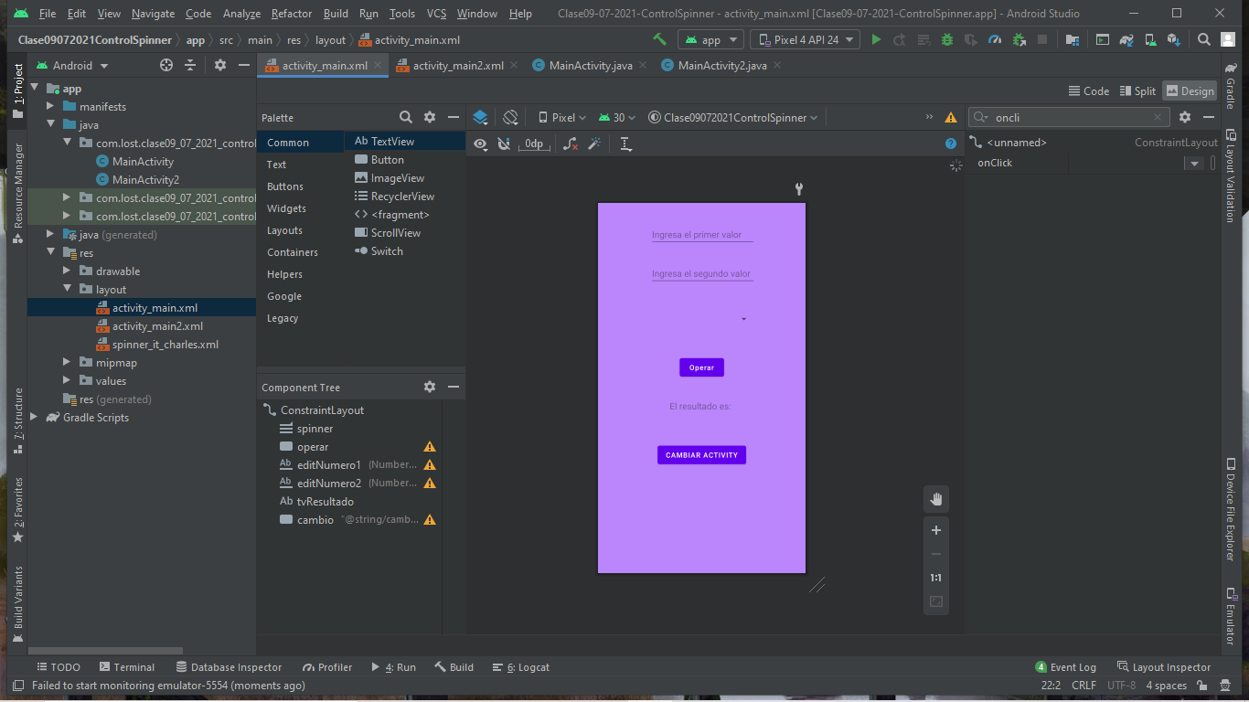
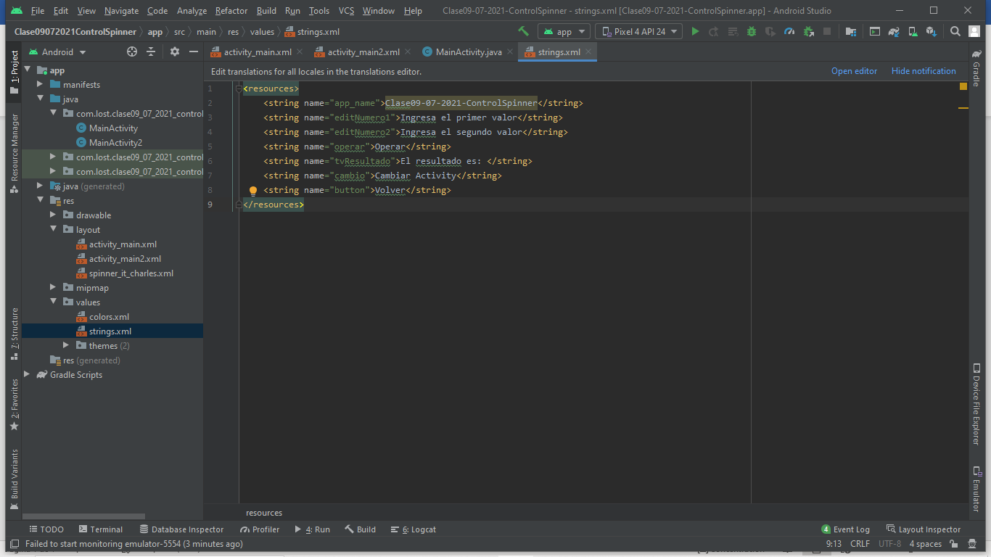

//CODIGO
package com.lost.clase09_07_2021_controlspinner;
import androidx.appcompat.app.AppCompatActivity;
import android.content.Intent;
import android.os.Bundle;
import android.view.View;
import android.widget.ArrayAdapter;
import android.widget.EditText;
import android.widget.Spinner;
import android.widget.TextView;
import android.widget.Toast;
public class MainActivity extends AppCompatActivity {
private EditText editNumero1, editNumero2;
private TextView tvResultado;
private String[] arreglo = {"Sumar", "Restar", "Multiplicar", "Dividir"};
private Spinner spinner;
@Override
protected void onCreate(Bundle savedInstanceState) {
super.onCreate(savedInstanceState);
setContentView(R.layout.activity_main);
editNumero1 = findViewById(R.id.editNumero1);
editNumero2 = findViewById(R.id.editNumero2);
tvResultado = findViewById(R.id.tvResultado);
spinner = findViewById(R.id.spinner);
ArrayAdapter<String> adaptador = new ArrayAdapter<>(this, R.layout.spinner_it_charles, arreglo);
spinner.setAdapter(adaptador);
}
public void operar(View view){
float valor1 = Float.parseFloat(editNumero1.getText().toString());
float valor2 = Float.parseFloat(editNumero2.getText().toString());
String operacion = spinner.getSelectedItem().toString();
if(operacion.equals("Sumar")){
float suma = valor1 + valor2;
tvResultado.setText("El resultado de la suma es: " + suma);
}
else if(operacion.equals("Restar")){
float resta = valor1 - valor2;
tvResultado.setText("El resultado de la resta es: " + resta);
}
else if(operacion.equals("Multiplicar")){
float multiplicacion = valor1 * valor2;
tvResultado.setText("El resultado de la multiplicacion es: " + multiplicacion);
}
else if(operacion.equals("Dividir")){
if(valor2==0){
Toast.makeText(this, "No se puede dividir por 0", Toast.LENGTH_LONG).show();
}
else{
float division = valor1 / valor2;
tvResultado.setText("El resultado de la division es: " + division);
}
}
}
public void botonSiguiente(View view){
Intent siguiente = new Intent(this, MainActivity2.class);
startActivity(siguiente);
}
}

